Отчёт по лабораторной работе №3
Адресация IPv4 и IPv6
Акунаева Антонина Эрдниевна
Содержание

1 Цель работы
Изучение принципов организации адресного пространства. [1]

2 Задание
3.3.1. Разбиение сети на подсети
3.3.1.1. Разбиение IPv4-сети на подсети
- Задана IPv4-сеть 172.16.20.0/24. Для заданной сети определите префикс, маску, broadcast-адрес, число возможных подсетей, диапазон адресов узлов. Разбейте сеть на 3 подсети с максимально возможным числом адресов узлов 126, 62, 62 соответственно.
- Задана сеть 10.10.1.64/26. Для заданной сети определите префикс, маску, broadcast-адрес, число возможных подсетей, диапазон адресов узлов. Выделите в этой сети подсеть на 30 узлов. Запишите характеристики для выделенной подсети.
- Задана сеть 10.10.1.0/26. Для этой сети определите префикс, маску, broadcast-адрес, число возможных подсетей, диапазон адресов узлов. Выделите в этой сети подсеть на 14 узлов. Запишите характеристики для выделенной подсети.
3.3.1.2. Разбиение IPv6-сети на подсети
- Задана сеть 2001:db8:c0de::/48. Охарактеризуйте адрес, определите маску, префикс, диапазон адресов для узлов сети (краевые значения). Разбейте сеть на 2 подсети двумя способами — с использованием идентификатора подсети и с использованием идентификатора интерфейса. Поясните предложенные вами варианты разбиения.
- Задана сеть 2a02:6b8::/64. Охарактеризуйте адрес, определите маску, префикс, диапазон адресов для узлов сети (краевые значения). Разбейте сеть на 2 подсети двумя способами — с использованием идентификатора подсети и с использованием идентификатора интерфейса. Поясните предложенные вами варианты разбиения.

3 Выполнение лабораторной работы
3.3.1.1. Разбиение IPv4-сети на подсети
Для заданной IPv4-сети определяем префикс: он расположен в самом конце после /, т.е. /24 (рис. 1).
Маска вычисляется по следующему принципу: в IPv4 на адрес выделено 32 бита, 24 битов (из префикса) отдаются для обозначения адреса сети, остальные - для узлов. Каждый блок (октет), разделённый от других точками, состоит из 8 битов, 24 / 8 = 3 октета для сети будут обозначаться единицами, остальное - нулями, потому маска будет 255.255.255.0, т.к. 11111111 в двоичном виде будет складываться в 255 (128+64+32+16+8+2+1+0 для каждой единицы соответственно).
Broadcast-адрес захватывает последний октет в данном адресе, т.е. оставшиеся 8 битов (32 - 24 = 8). Всего адресов может быть 2^n, где n = 8, потому 2^8=256 (число возможных подсетей), broadcast является последним из возможных адресов, а т.к. отсчёт адресов начинается с 0, то последним будет 255: 172.16.20.255.
Диапазон адресов узлов не учитывает исходный адрес сети и broadcast (последний), потому будет равен 172.16.20.1 - 172.16.20.254.
Для разбиения сети на 3 подсети с максимально возможными числами адресов узлов 126, 62, 62, определим префикс:
- 126 адресов узлов доступно в первом случае, ещё 2 это исходный и broadcast, тогда всего 128 = 2^7 => n = 7, от 32 битов для IPv4 отнимаем n = 7: 32 - 7 = 25 - префикс, столько определено битов для адреса сети. Начинаем отсчёт первой подсети с 0, поэтому будет 172.16.20.0/25.
- Для следующей подсети 62 узла, значит всего 64 = 2^6 => n = 6 => 32 - 6 = 26 - префикс. Для первой подсети существует 128 адресов всего, начиная с 0, тогда вторая подсеть начнёт отсчёт с 128: 172.16.20.128/26.
- Третья подсеть имеет параметры практически аналогично второй (префикс = 26), но у второй подсети всего 64 адреса, начиная с 128 => 128 + 64 = 192 будет первым адресом для третьей подсети: 172.16.20.192/26:
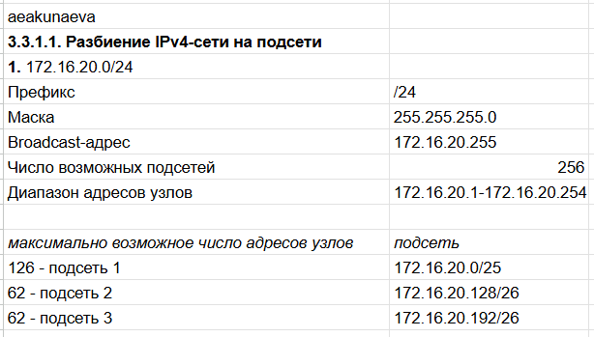
Рис. 1: IPv4: Задание 1
Аналогично предыдущему заданию, считаем второе. Префикс /26, значит 26 битов под адреса сети, т.е. на четвёртом октете будет 11000000 = 192 (128+64), остальные равны единицам, т.е. 255: 255.255.255.192 маска (рис. 2).
32 - 26 = 6 = n => 2^6 = 64 возможных подсетей, так что берём последний для broadcast-адреса, прибавляя к значению четвёртого октета 64 и отнимая 1, т.к. начинаем с 0: 10.10.1.127 (64+64-1 = 127), тогда диапазон доступных адресов узлов, не считая исходного и broadcast: 10.10.1.65-10.10.1.126.
Подсеть на 30 узлов будет иметь +2 адреса подсетей это исходный и broadcast, поэтому число возможных подсетей 32, а 2^5 = 32 => n = 5, тогда префикс = 32 - 5 = 27, маска тогда равна 255.255.255.224 (128+64+32 = 224, т.к. 11100000 в последнем октете). Broadcast-адрес вычисляется прибавлением к значению последнего октета 64 + 32 - 1 = 95: 10.10.1.95, тогда диапазон адресов узлов: 10.10.1.65 - 10.10.1.94:
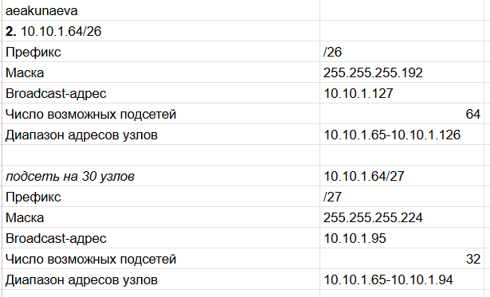
Рис. 2: IPv4: Задание 2
Префикс следующей сети /26, тогда маска 255.255.255.192 аналогично вычислениям выше; число возможных подсетей = 2^n, где n = 32 - 26 = 6 => 2^6 = 64, тогда последний адрес (broadcast) 10.10.1.63, т.к. начинаем с 0, а диапазон адресов узлов: 10.10.1.1 - 10.10.1.62 (рис. 3).
Подсеть на 14 узлов будет иметь ещё 2 (исхожный и broadcast), так что число возможных подсетей = 16, тогда broadcast-адрес 10.10.1.15, а диапазон: 10.10.1.1 - 10.10.1.14. Префикс определяем: 16 = 2^4 => n = 4, 32 - 4 = 28, следовательно маска 255.255.255.240 (т.к. двоичная запись 11110000):
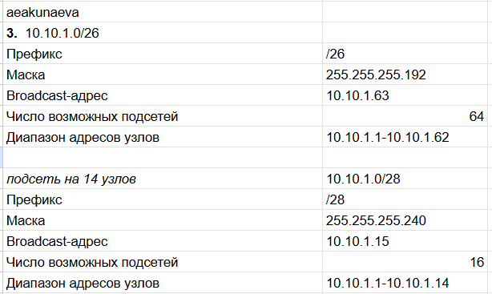
Рис. 3: IPv4: Задание 3
3.3.1.2. Разбиение IPv6-сети на подсети
Для сети IPv6 распишем полный адрес в шестнадцатиречной системе счисления, раскрывая :: как 0000:0000…, всего восемь блоков с 4 значениями в каждом (недостающие равны 0), потому полный адрес - 2001:0db8:c0de:0000:0000:0000:0000:0000 (рис. 4).
Префикс обозначен также после / - /48. Маска тогда высчитывается по 16 битов от 48: 48 / 16 = 3, значит три блока будут равны единицам (под адрес сети), остальные нулям (под узлы), а единицы для 16-ой системы это F - FFFF:FFFF:FFFF:0000:0000:0000:0000:0000.
Диапазон адресов для узлов сети, включая крайние тогда от 0 до макс. с единицами (FFFF) - 2001:db8:c0de:: - 2001:db8:c0de:FFFF:FFFF:FFFF:FFFF:FFFF.
Разделяем сеть на подсеть двумя способнами:
- с использованием идентификатора подсети - для этого после выделенных 48 битов выделяем хотя бы 1 бит (префикс будет 49, мы его расширяем), чтобы записать для каждой подсети номер, например, 1 и 2: 2001:db8:c0de:1::/49 и 2001:db8:c0de:2::/49.
- с использованием идентификатора интерфейса - здесь мы расширяем префикс за счёт битов поля интерфейса, обычно добавляя полбайта (4 бита) к имеющимся в префиксе, тогда префикс 48+4 = 52, а подсети будут отличаться друг от друга по гексету - 2001:db8:c0de:1000::/52 и 2001:db8:c0de:2000::/52 соответственно.
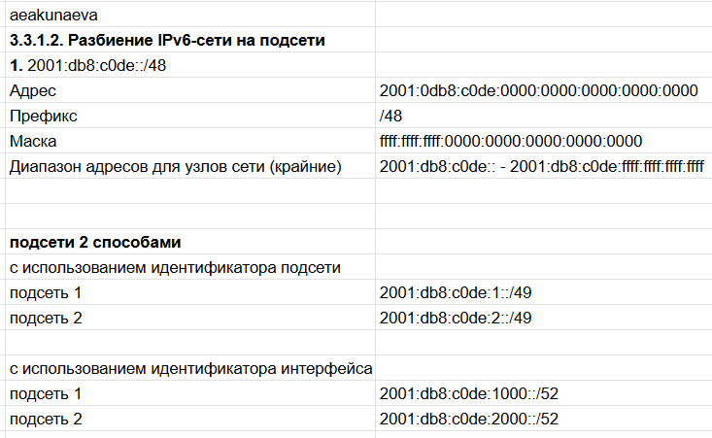
Рис. 4: IPv6: Задание 1
Аналогично предыдущему заданию расписываем адрес, расшифровывая :: в 0000, префикс равен /64, т.е. 64 / 16 = 4 гексета будут равны единицам => маска = FFFF:FFFF:FFFF:FFFF:0000:0000:0000:0000, а крайний диапазон 2a02:6b8:: - 2a02:6b8:0:0:FFFF:FFFF:FFFF:FFFF (рис. 5).
Разделяем сеть на подсеть двумя способнами:
- с использованием идентификатора подсети - прибавляем 1 бит к префиксу (64 + 1 = 65) и добавляем номер подсети: 2a02:6b8:0000:0000:0001::/65 и 2a02:6b8:0000:0000:0002::/65.
- с использованием идентификатора интерфейса - прибавляем 4 бита от интерфейса (64 + 4 = 68 новый префикс), тогда: 2a02:6b8:0000:0000:1000::/68 и 2a02:6b8:0000:0000:2000::/68.
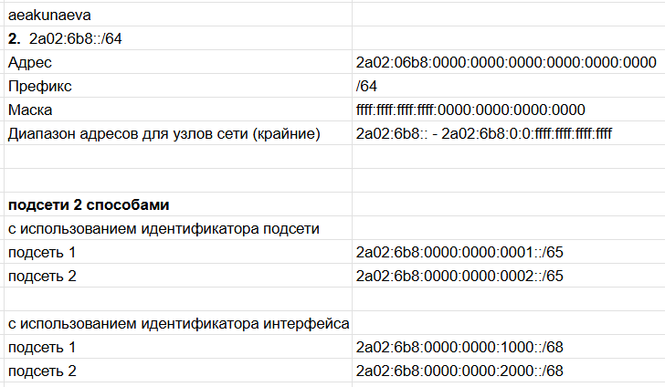
Рис. 5: IPv6: Задание 2

4 Выводы
Я изучила принципы организации адресного пространства.

Список литературы
1. Королькова А. В. Д.С.К. Адресация IPv4 и IPv6. ТУИС РУДН.

